Absolutismus ve francii za vlády Ludvíka XIV.

Namaluj si profilovou fotku Ludvíka XIV.

Prostuduj všechny materiály, pracuj ve dvojici a vyplň postupně všechny otázky

- Proč musela za Ludvíka XIV. vládnout tzv. regentská vláda a kdo ji tvořil?

- Proč povstání proti regentské vládě nebylo podobně úspěšné jako v Anglii? K jakému politickému systému vedla domluva mezi Mazarinem a šlechtou?

- Jak si říkal Ludvík XIV. a kam přenesl své sídlo?

- V čem spočívala hospodářská taktika ministra financí Colberta?

- Proč se Ludvík XIV. nakonec tak zadlužil?

- Proti komu byl namířen Edikt Nantský 1685 a co měl za následek?

- Co to je merkantilismus?

- Proč hugenoti během jeho vlády opouštěli Francii?

Život ve francii během vlády Ludvíka XIV. – jaké jsou rozdíly?

Život šlechty (na zámcích)
Život obyvatelstva (měšťanstvo a venkov)

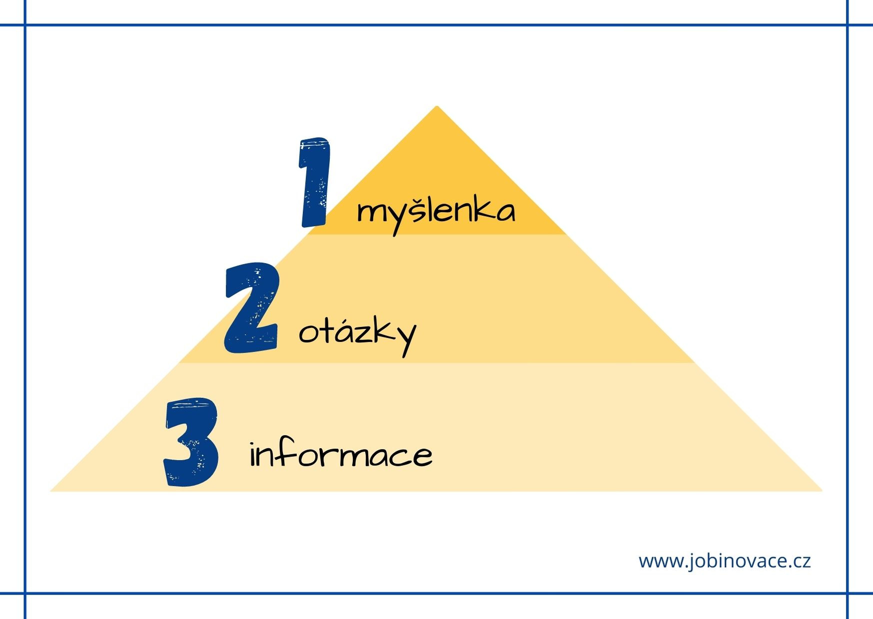
Nakonec se zamysli a vyplň reflektivní pyramidu na téma Ludvík XIV. a jeho Francie – co se ti vybaví?

